O discurso importa
A linguagem falada é a que mais está presente no nosso dia a dia. Trata-se de um processo comunicativo relevante para a convivência social. No entanto, apesar de sua importância, na maioria das vezes, não relacionamos as inúmeras estruturas inseridas no ato de falar e, por vezes, julgamos desnecessário pensar no processo da oralidade.
Mas comece a refletir como a comunicação oral se fez presente e foi importante para o seu dia. Para além do seu ambiente familiar, quantas coisas você conseguiu fazer hoje, usando a fala como maneira essencial de cumprir sua rotina? Pense para quantas pessoas você pediu algo, desejou algo, cumprimentou, explicou, respondeu e, a isso, somou-se toda a “engrenagem”, ou fatores relacionados ao ato comunicativo, como a expressão corporal, a entonação da voz e a expressão facial que você usou em cada caso, e como isso favoreceu, ou não, imaginar que uma fala tenha sido acompanhada de um bocejo, uma voz raivosa ou estridente ou um olhar de deboche.
Se você foi capaz de refletir sobre o seu dia, a partir da comunicação oral, e acredita que os resultados obtidos foram ruins ou não foram, no todo, positivos, é possível reverter para melhorar essa condição, com o uso correto de estratégias e recursos comunicativos. Mas não se trata de qualquer linguagem falada. Vamos tratar do aperfeiçoamento da oralidade, de discursos em situações que possam contribuir para potencializar seu desempenho nas suas mais diversas relações.
As primeiras questões a serem tratadas referem-se à argumentação e à retórica, pois ambas conseguem persuadir o público a seu favor e, é claro, as palavras pronunciadas devem estar atreladas às expressões corporais e faciais, as quais devem “comunicar”, de maneira precisa, a intenção do seu discurso.
Portanto, todo ato comunicativo possui a necessidade de persuadir alguém (BLIKSTEIN, 2016). O sentido de persuasão é amplo nesse contexto. Além de convencer alguém, refere-se a envolver a(s) pessoa(s), a transmitir entusiasmo e encorajamento, a ser aceito pelo público e receber o retorno esperado, ter êxito. Para persuadir o público, a pessoa que fala utiliza da retórica, que é a arte de falar bem, de fazer uma comunicação clara.
Essa comunicação clara envolve a argumentação utilizada na linguagem oral. Nesse quesito, o planejamento é essencial para definir o que será falado durante o discurso, ou seja, que argumentos você vai usar para convencer o público a seu favor. Por isso, faça um estudo aprofundado sobre o tema que será abordado e escreva sua fala. Desenvolva um plano estrutural desse texto, faça uma análise sobre como devem ser a introdução, o desenvolvimento e a conclusão de sua fala.
Depois do texto pronto, simule sua apresentação. É nesse momento que você, também, vai avaliar se sua postura e seu discurso estão sendo convincentes ao público. Pense em possíveis reações e questionamentos que você receberá, antecipando suas respostas e reações às dúvidas que serão apresentadas. Outro benefício do treinamento é que você vai ficar mais seguro(a) e convicto(a) quanto ao conteúdo a ser desenvolvido em público.
Existem algumas técnicas de comunicação oral que também podem aprimorar seu desempenho, tais como:
Entonação: tome cuidado com a dicção e com a pronúncia. Todas as palavras precisam ser cuidadosamente pronunciadas, com entonação entusiasmada, de forma clara e audível. É preciso envolver o ouvinte no que está sendo comunicado, a fim de que ele permaneça atento e interessado. Qualquer problema no desempenho oral de uma pessoa pode provocar um ruído na comunicação.
Voz: a voz precisa ser audível a todos e, para isso, é necessário investir na respiração, impulsionando o volume dos sons. Também, é necessário evitar a perda de fôlego e a produção de sons estridentes com a voz, em razão da entonação ter que transmitir tranquilidade e ânimo e/ou enfatizar palavras importantes do assunto tratado.
Expressão corporal: monitore seus movimentos e expressões faciais de forma que consiga, com o corpo, confirmar tudo o que está sendo apresentando por meio das palavras. Fique atento(a), também, à expressão corporal dos ouvintes. Identifique quem está interessado ou não no que está sendo apresentado e, se esse comportamento de desinteresse envolver a maioria do público, reoriente seu discurso no sentido de “resgatar” novamente a audiência.
Articule: na simulação e no treinamento, assim como na ocasião da apresentação, articule, de modo coerente e harmônico, a pronúncia e a entonação da voz, no ritmo adequado ao tempo de apresentação e, quando necessário, faça algumas pausas para dar ênfase ao que você diz. Quanto à expressão corporal, faça contato visual, mantenha postura ereta e lembre-se de que a expressão facial e os movimentos do corpo devem estar de acordo com a fala.
Essas estratégias de comunicação oral vão contribuir para o seu bom desempenho. E como inspiração, você pode recorrer a alguns discursos que foram determinantes e marcaram momentos históricos. Lembrando que a comunicação oral está relacionada a um determinado contexto, a um lugar e a um propósito específico, refletindo o discurso proferido pelo orador.

Figura 1 - Malala
Fonte: Francis Dean / 123RF.
Por exemplo, temos o discurso feito pela ativista paquistanesa Malala Yousafzai, na Organização das Nações Unidas, em Nova Iorque, no dia 12 de julho de 2013. Segue um breve trecho publicado no Portal G1/France Press:
[…] Convocamos todos os governos a assegurar a educação obrigatória livre para todas as crianças do mundo. […] Nos deixem, portanto, travar uma luta global contra o analfabetismo, a pobreza e o terrorismo. Nos deixem pegar nossos livros e canetas porque estas são as nossas armas mais poderosas. Uma criança, um professor, uma caneta e um livro podem mudar o mundo. A educação é a única solução. Educação antes de tudo (FRANCE PRESSE, 2013, on-line).
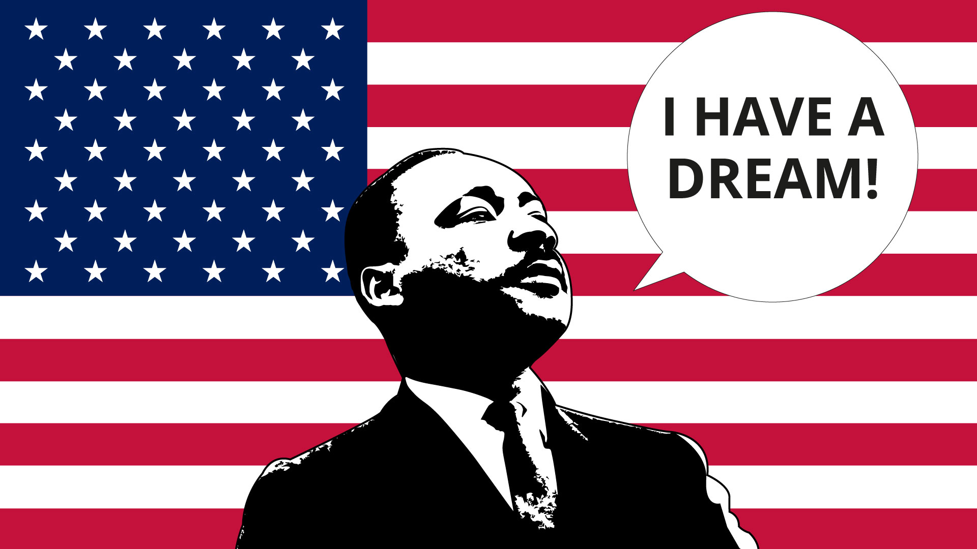
Figura 2 - Martin Luther King
Fonte: bamrung / 123RF.
Outro discurso marcante foi o de Martin Luther King, cujo título “ I have a dream ” (Eu tenho um sonho) inspira até hoje os defensores da igualdade racial em todo o mundo (O GLOBO, 2018, on-line ). King era ativista pelos direitos civis e foi símbolo da luta contra a segregação racial nos Estados Unidos. Ele proclamou, em 28 de agosto de 1963, aos degraus do Lincoln Memorial, em Washington, o seu mais famoso discurso, cujas palavras entraram para a História para definir o sonho de um futuro mais justo para a comunidade negra.
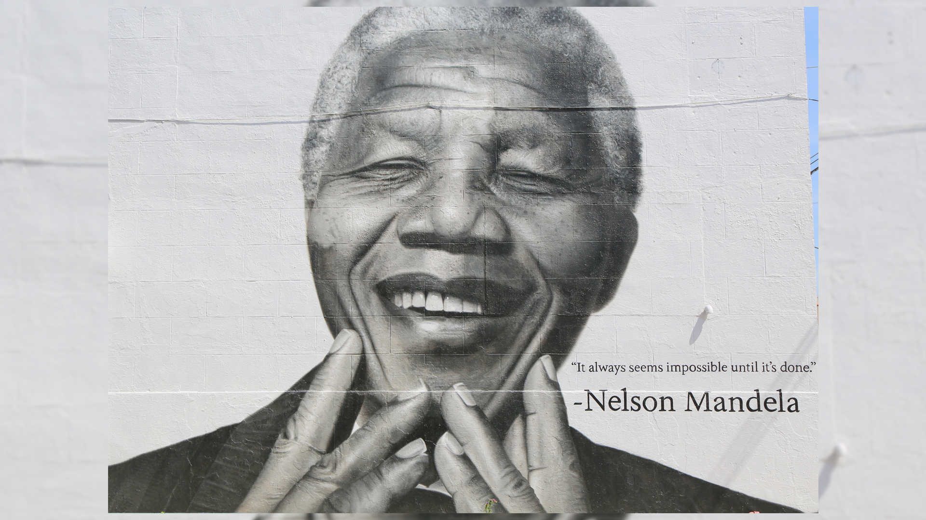
Figura 3 - Nelson Mandela
Fonte: Leonard Zhukovsky / 123RF.
Mais um discurso histórico foi o do sul-africano Nelson Mandela, ativista contra o regime do Apartheid (sistema que negava direitos aos negros), que ficou preso por 27 anos e depois assumiu a presidência de seu país. O discurso de posse de Nelson Mandela foi em 1994, e destaco um trecho publicado em diversos veículos de comunicação: "Nosso medo mais profundo não é que sejamos inadequados. Nosso medo mais profundo é que sejamos poderosos demais. É nossa sabedoria, nossa luz, não nossa ignorância, nossa sombra, o que mais nos apavora” ( apud Marianne Williamson, 2013) .
Transcrição completa do discurso de posse de Nelson Mandela:
https://umes.org.br/index.php/noticias/15-noticias/418-mandela-vive
Poema "Medos" de Marianne Williamson
https://www.pensador.com/frase/OTE2MzM/
Os três discursos citados são emblemáticos e mostram que os eventos jamais teriam tamanha notoriedade mundial se os discursos realizados nessas ocasiões não se revelassem como tal. Portanto, seja qual for o contexto, lembre-se sempre: o discurso importa!

Vamos Praticar
Escolha um dos três discursos apresentados anteriormente e acesse os links a seguir:
- Malala: < https://www.youtube.com/watch?v=--blSbx0Xyg >.
- Martin Luther King: < https://www.youtube.com/watch?v=yCLCyvF9p7g >.
- Nelson Mandela: < https://www.youtube.com/watch?v=ircG8scNUWg >.
Analise os aspectos, as estratégias e os recursos comunicativos presentes no discurso escolhido e responda as seguintes perguntas: Por que o discurso escolhido foi importante? O que garantiu seu sucesso? Ao final, disponibilize sua resposta no fórum da seção “Compartilhe”.

